《数学实验教学的五个“关注”》

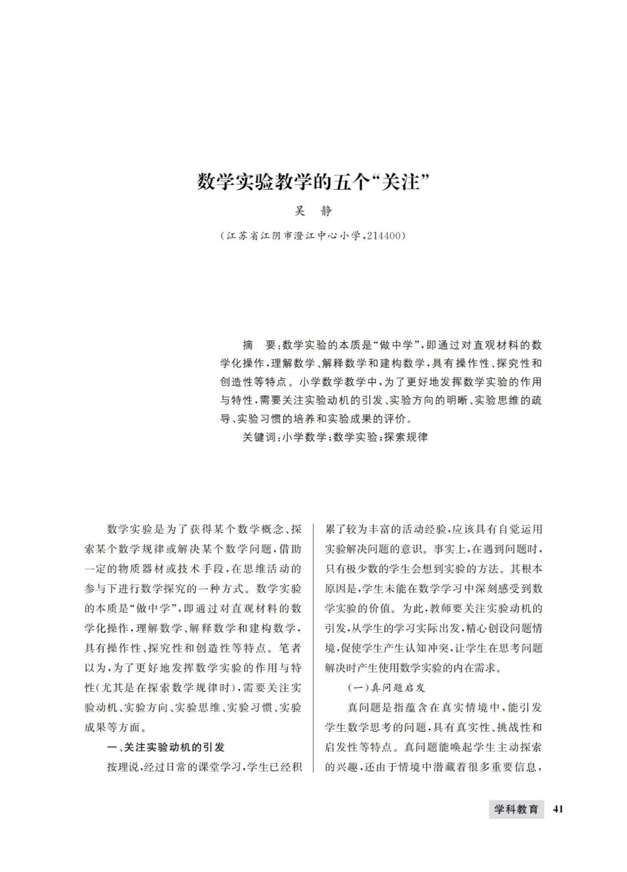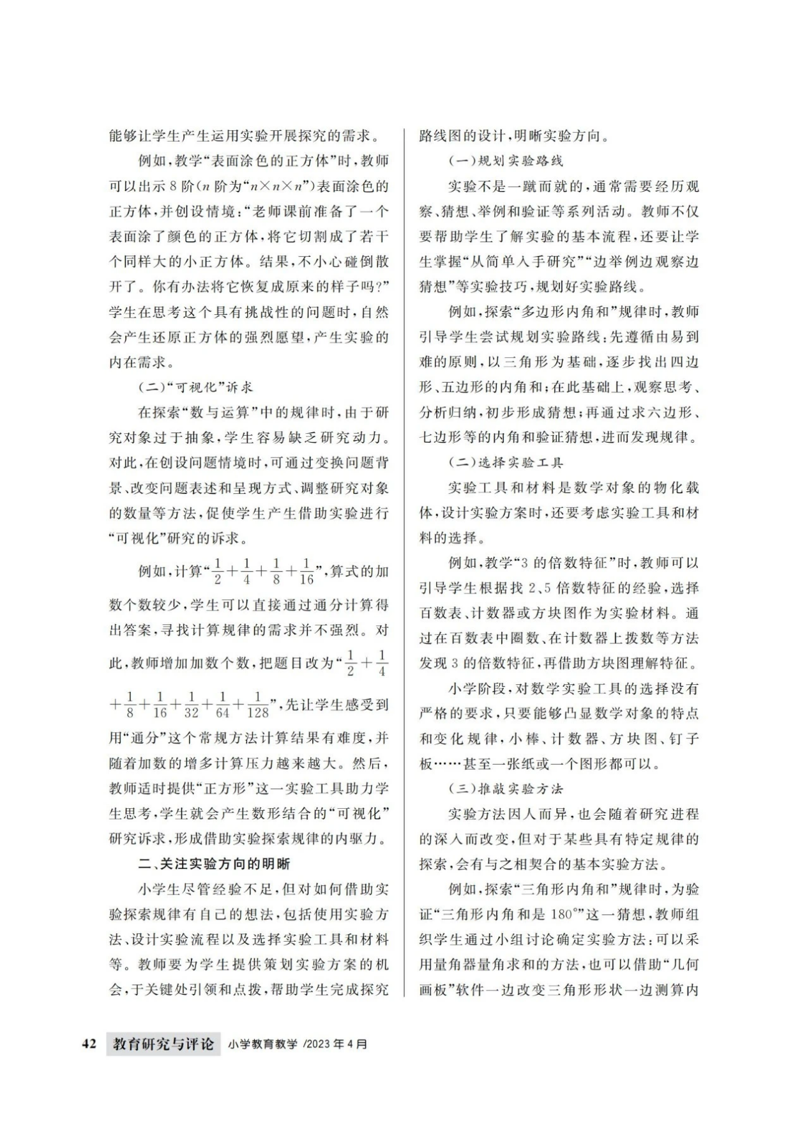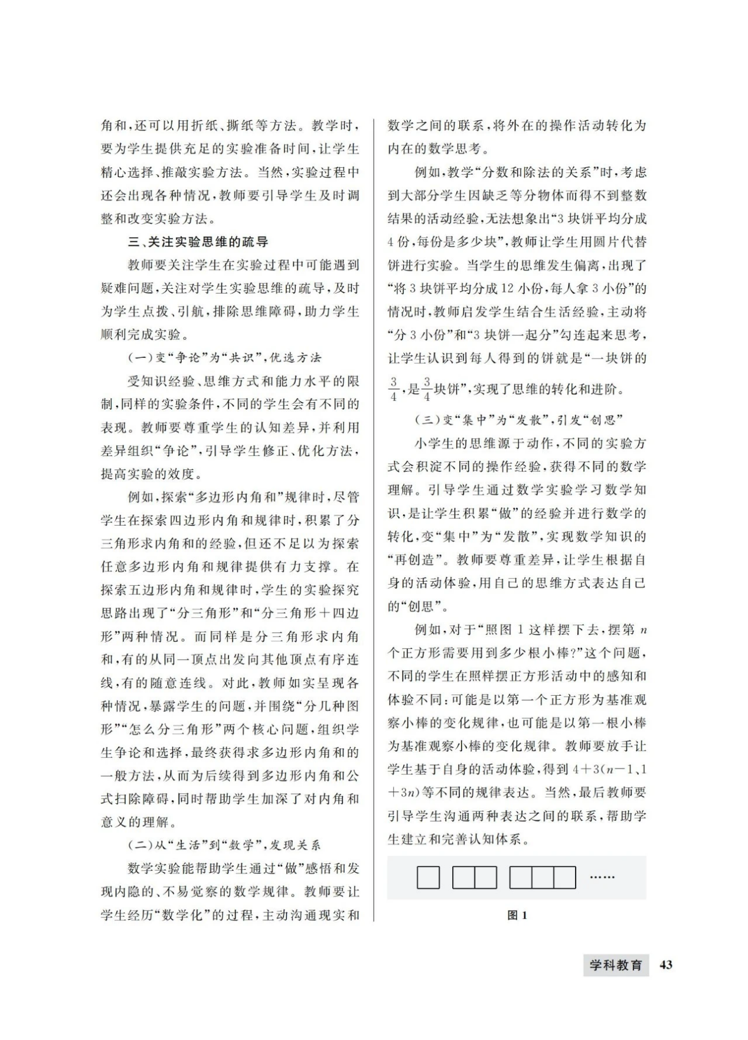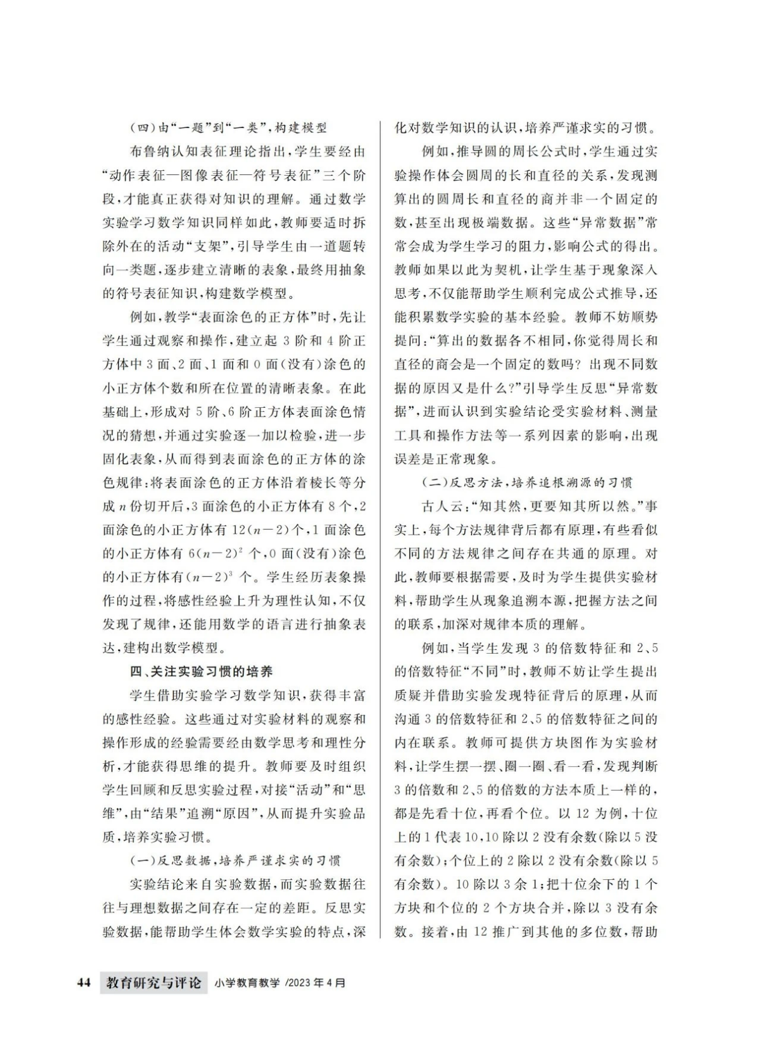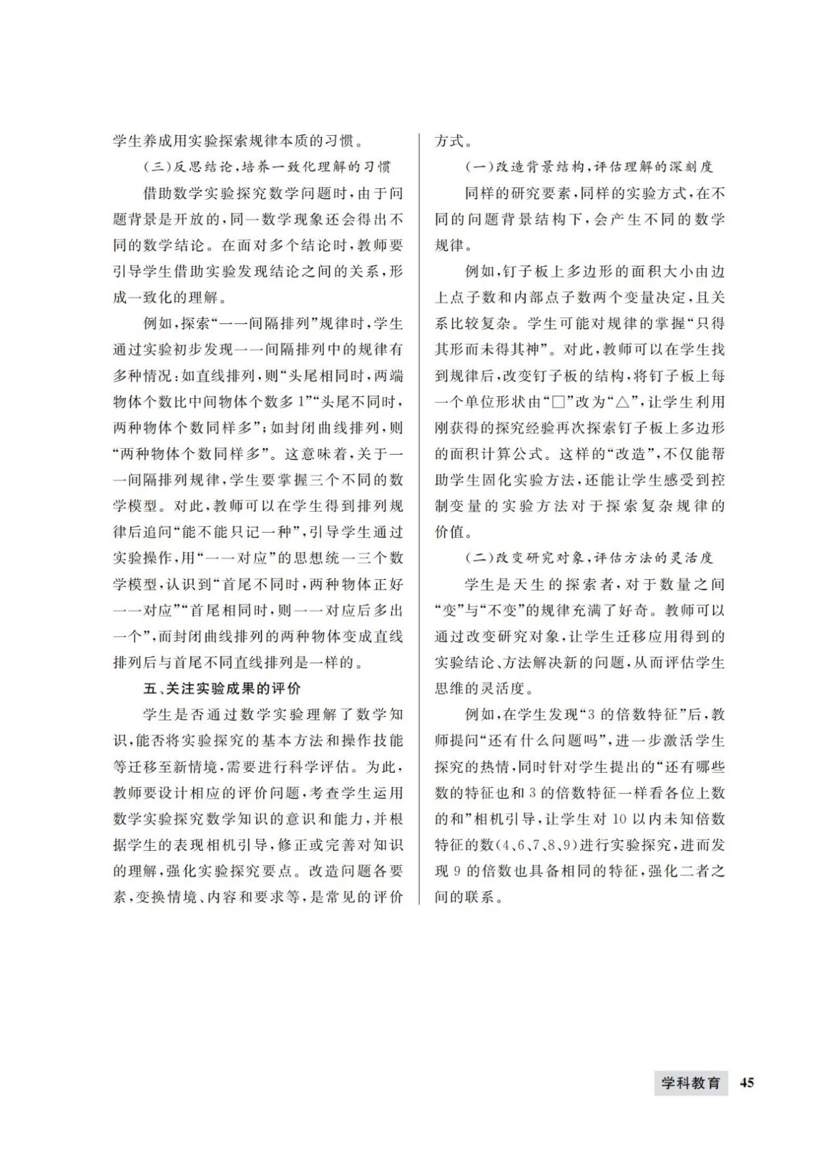

数学实验的本质是“做中学”，即通过对直观材料的数学化操作，理解数学、解释数学和建构数学，具有操作性、探究性和创造性等特点。小学数学教学中，为了更好地发挥数学实验的作用与特性，需要关注实验动机的引发、实验方向的明晰、实验思维的疏导、实验习惯的培养和实验成果的评价。

1. 关注实验动机的引发。从学生的学习实际出发，精心创设问题情境，通过真问题促使学生产生认知冲突，让学生在思考问题解决时达成 “可视化”研究的诉求，产生使用数学实验的内在需求。
2. 关注实验方向的明晰。为学生提供策划实验方案的机会，于关键处引领和点拨，帮助学生完成实验路线的规划、实验工具的选择、实验方法的推敲，明晰实验方向。
3. 关注实验思维的疏导。学生在实验过程中可能遇到疑难问题，教师要及时点拨、引航，变“争论”为“共识”， 优选方法；从“生活”到“数学”，发现关系；变“集中”为“发散”，引发“创思”； 由“一题”到“一类”，构建模型；排除思维障碍，助力学生顺利完成实验。
4. 关注实验习惯的培养。及时组织学生回顾和反思实验过程，通过反思数据，培养严谨求实的习惯；通过反思方法，培养追根溯源的习惯；通过反思结论，培养一致化理解的习惯，从而提升实验品质。
5. 关注实验成果的评价。设计相应的评价问题，考查学生运用数学实验探究数学知识的意识和能力，并根据学生的表现相机引导，修正或完善对知识的理解，强化实验探究要点。